《三亚市“超级绿道”规划设计暨启动段修建性详细规划方案》及《三亚市“超级绿道”
规划设计导则》（公示稿）

一、规划背景
为整合、提升和拓展我市现有的慢行绿道，系统谋划建设覆盖市域和城乡的绿色、活力、健康、幸福的慢行网络和绿色发展廊道，打造三亚市“超级绿道”工程，规划建设生态人行、骑行绿道。在坚守生态优先的原则基础上，充分利用我市椰风海韵的山林、大海、河湖水系、原有绿道等资源，打通城市生态绿道运行线路。三亚市开展了《三亚市“超级绿道”规划设计暨启动段修建性详细规划方案》及《三亚市“超级绿道”规划设计导则》编制工作。
二、规划定位
三亚市“超级绿道”是以自然及文化资产为本底，以人的休憩体验为核心, 兼容非机动车及无障碍人行、配套解说系统及休闲驿站的生态基础设施。与传统绿道相比，三亚市“超级绿道”具备六大特征：（1）服务多元：提供更加全面的高品质生态系统服务，涵盖供给、调节、支持、文化四大类；（2）设施完善：打造标准化的标识系统和配套服务设施，构建以人为本的智慧绿道；（3）景观独特：与生态修复、城市更新、美丽乡村建设结合，打造气候适应、弹性海绵、乡土特色的三亚专属绿道景观；（4）安全连通：打通断点，构建全程连续无障碍的绿道网络，实现诗意栖居与自由行旅；（5）全域覆盖：串联山水林田湖草海，让绿道成为整座城市慢行交通的骨架；（6）带动发展：将绿道作为乡村振兴和共同富裕的有效抓手，实现城乡共荣和绿水青山向金山银山的价值转化。
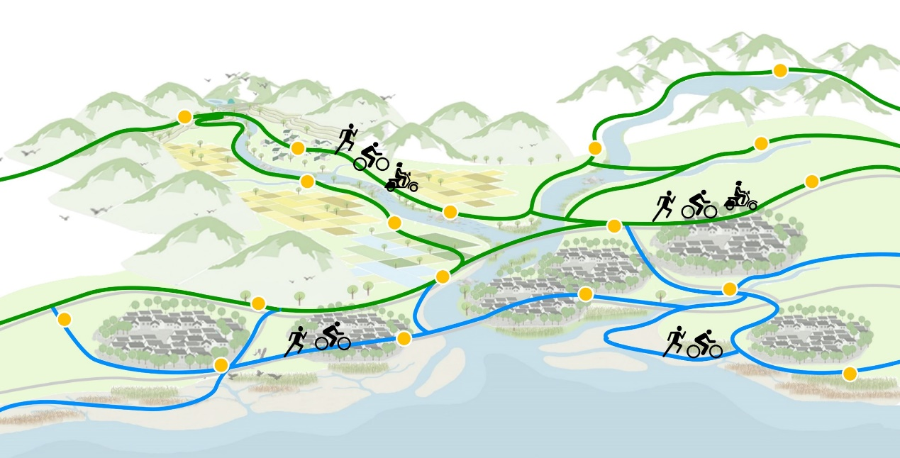
三亚市“超级绿道”概念图
三、三亚市“超级绿道”网络
三亚市“超级绿道”规划在三亚市域范围内形成空间连续、纵横交织的系统网络，全长约650公里，可将三亚市90%的资源点包含在15分钟步行范围内，与自然资源、文化资产、公服设施、学校、居住区、公园景区、行政村联动，改善市域生态本底，为中小学生提供安全舒适的上下学慢行环境，缓解城市车行交通拥堵，打造慢行生活圈，结合美丽乡村建设和土地综合整治，实现绿道在三亚市的全域覆盖，助力城乡共荣。
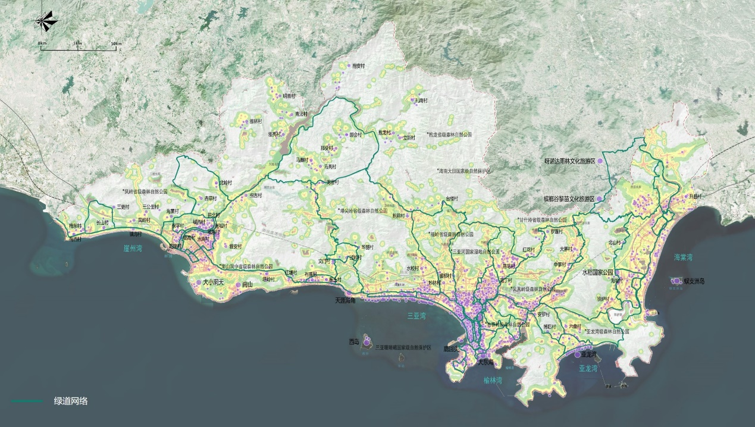
三亚市“超级绿道”规划网络图
三亚市“超级绿道”网络整体呈现“三环两带八轴”的空间结构。其中，中线的山海城乡活力环是面向市民与旅居者的日常生活与休闲游憩，同时是绿道带动城乡融合发展的示范线路；西线的文旅田园生态环依托三亚传统文化旅游景区、宁远河等优质生态资源和传统黎族村落聚居区，是沉浸式体验三亚地域特色的代表线路；东线的热带风情乐游环串联海棠湾-亚龙湾一线高品质旅游资源和大茅共享农庄、藤桥河等乡村振兴和生态修复项目，主要面向国内外的高端休闲度假康养游客，是提升三亚国际滨海旅游城市吸引力的核心线路。“两带”整合北部腹地乡村旅游公路沿线乡土景观资源和优质海滩林带打造主题游线，构建美丽乡村带和魅力滨海带。“八轴”依托以宁远河、立才河-烧旗河、汤他水、三亚河、半岭水、大茅水、甘什岭、藤桥河为主的三亚代表性水系山川，打造八条山海绿轴，强化市域绿道网络的纵横结构。
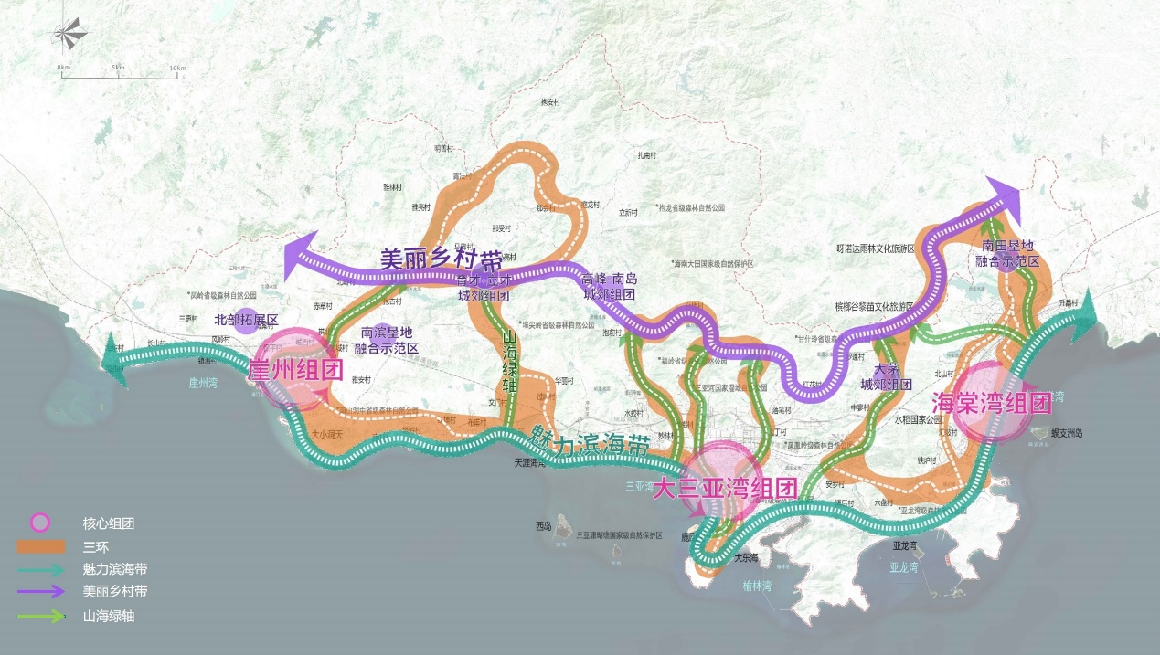
三亚市“超级绿道”空间结构图
以沿线串联的代表性景观资源作为分类导向，将三亚市“超级绿道”分为滨河绿道、滨海绿道、林田绿道、山地绿道四类。滨河绿道依托城乡滨河绿地，串联三亚境内主要河流及其支流水渠，以及河流上游水库和沿线湿地坑塘资源；滨海绿道依托滨海沙滩林带和港口码头，串联三亚湾、崖州湾、红塘湾等主要公共海滩；林田绿道穿行于城市与乡村的田园林地，串联三亚特色乡土农业景观，展示丰产之美；山地绿道依托山脚或浅山区，串联三亚主要山地林地资源，展现天然地形雕琢之美。
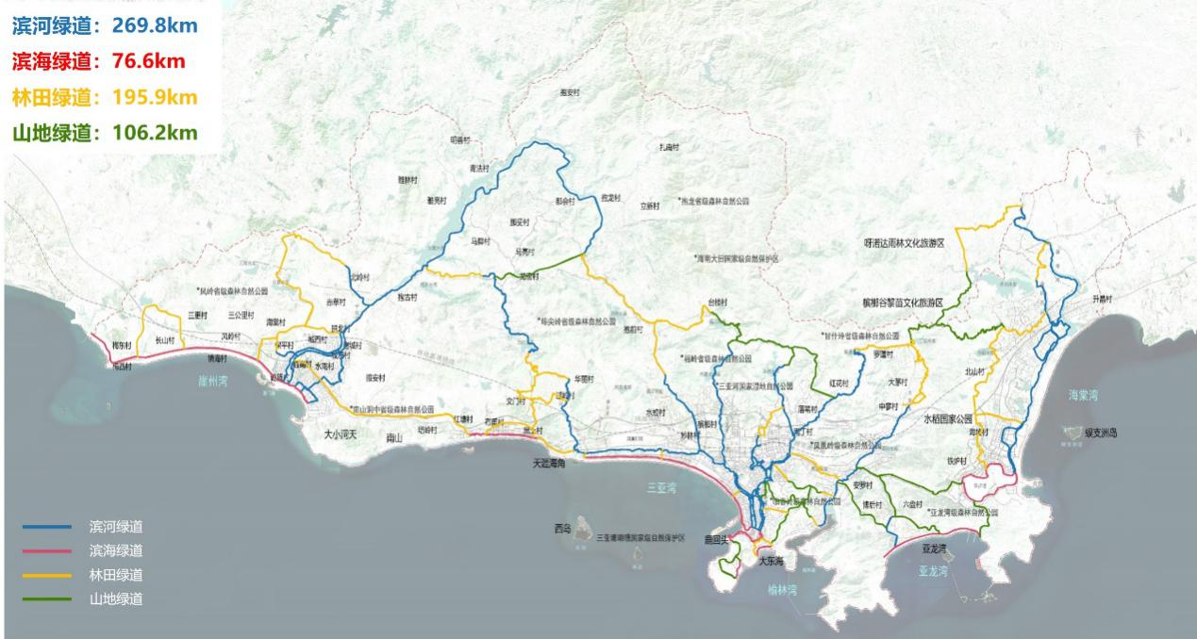
三亚市“超级绿道”分类示意图
根据所处区位，将三亚市“超级绿道”分为即城镇型绿道与郊野型绿道两型。城镇型绿道主要位于城镇开发边界范围内，依托和串联城镇功能组团，覆盖主要城镇人口密集区，以改善人居环境、满足日常生活和休闲游憩需求为主要目的； 郊野型绿道主要位于城镇开发边界外，依托和串联乡村地区的自然与文化资产，以加强城乡联系、满足休闲游憩需求和提供生态廊道为主要目的。
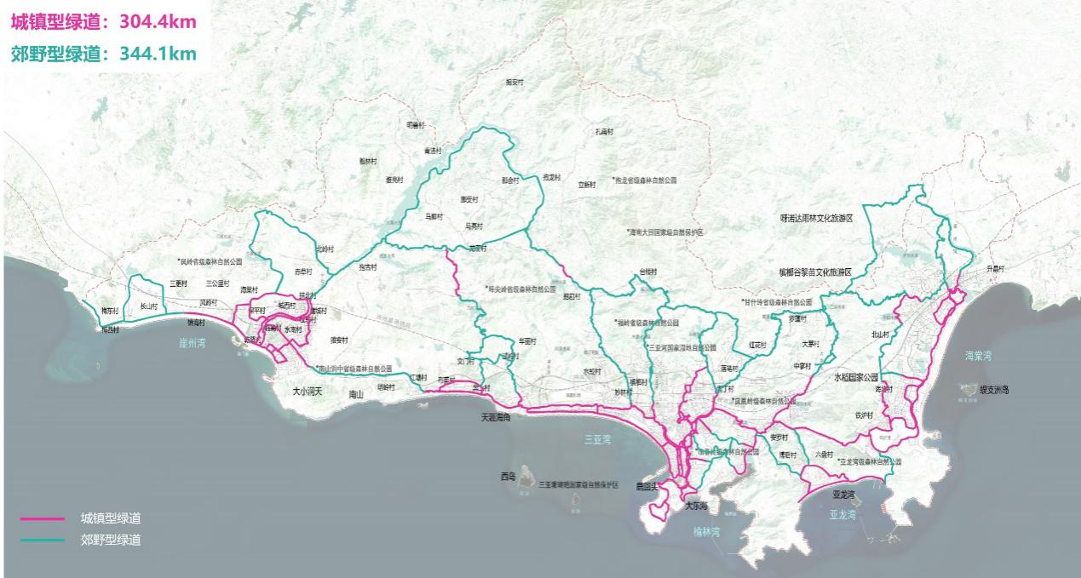
三亚市“超级绿道”分型示意图
四、三亚市“超级绿道”规划设计导则
为进一步落实绿道的统一规划与分步实施，编制《三亚市“超级绿道”规划设计导则》（以下简称《导则》），明确三亚市“超级绿道”的规划设计标准等内容。
《导则》对三亚市“超级绿道”的组成结构，绿道控制区、绿道线路（宽度、坡度、材质、色彩、安全隔离设施、交通衔接系统）、绿道绿化、配套服务设施（驿站、家具、标识设施、市政设施）等都提出了具体的设计标准、控制要求或意象参考，确保绿道在实施过程中的形象标准化。同时，针对不同的绿道分类，提出有针对性的建设指引。
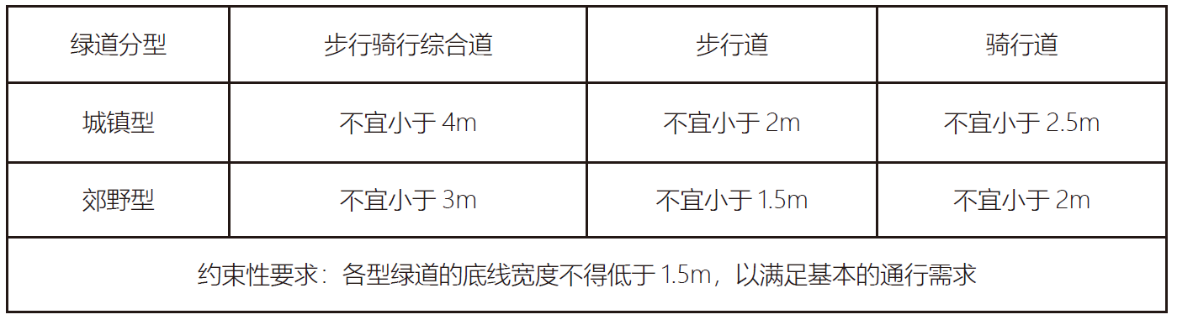
三亚市“超级绿道”宽度、坡度、坡长控制要求

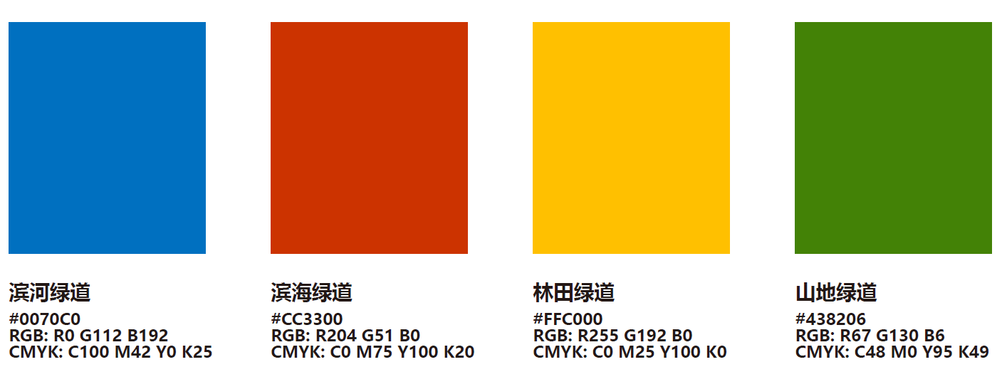三亚市“超级绿道”铺装色彩控制要求
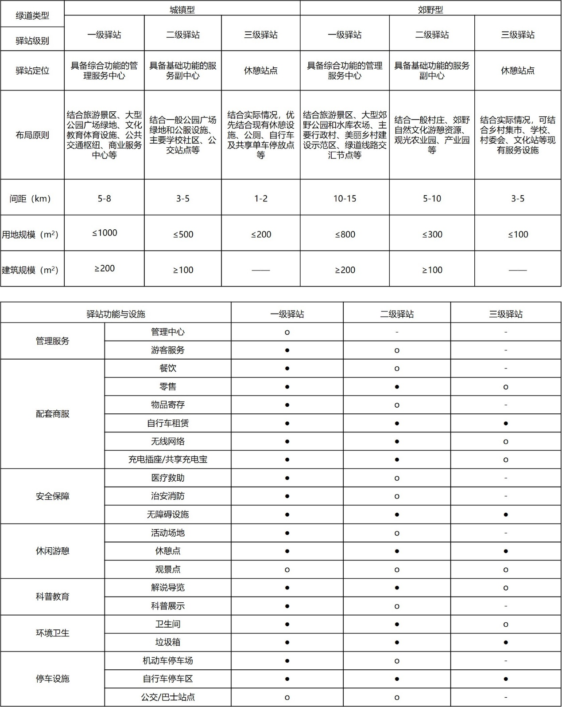三亚市“超级绿道”驿站布局与功能控制要求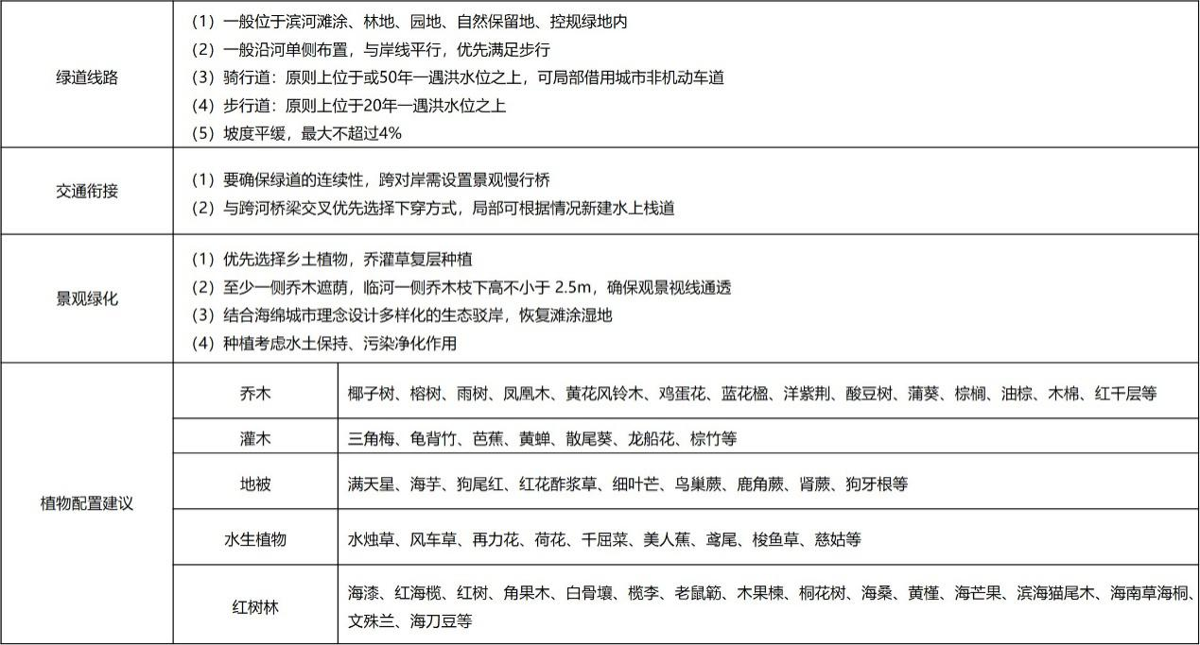

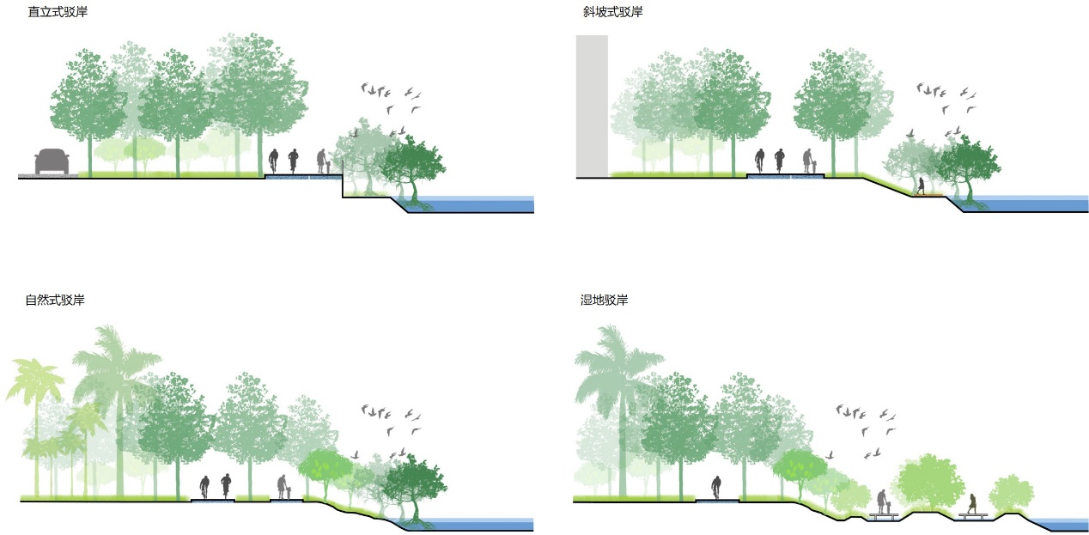
滨河绿道建设指引
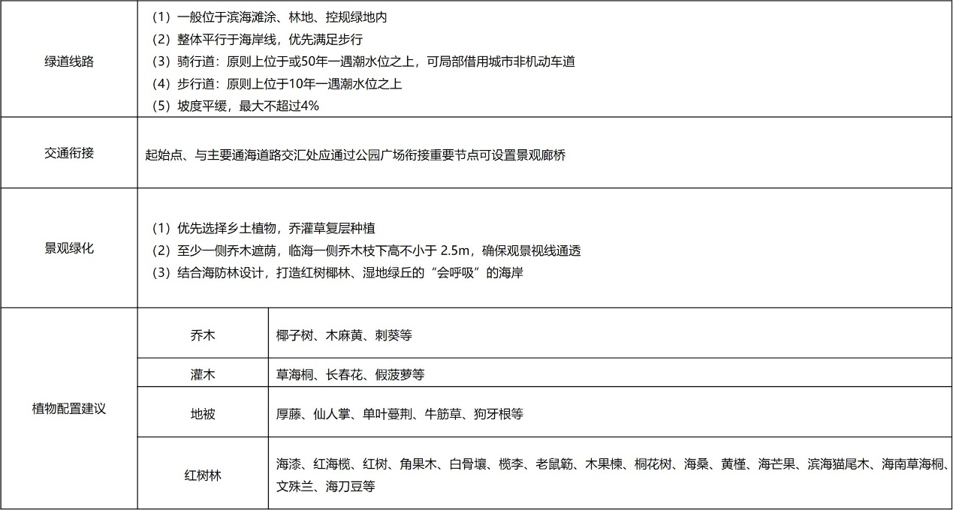

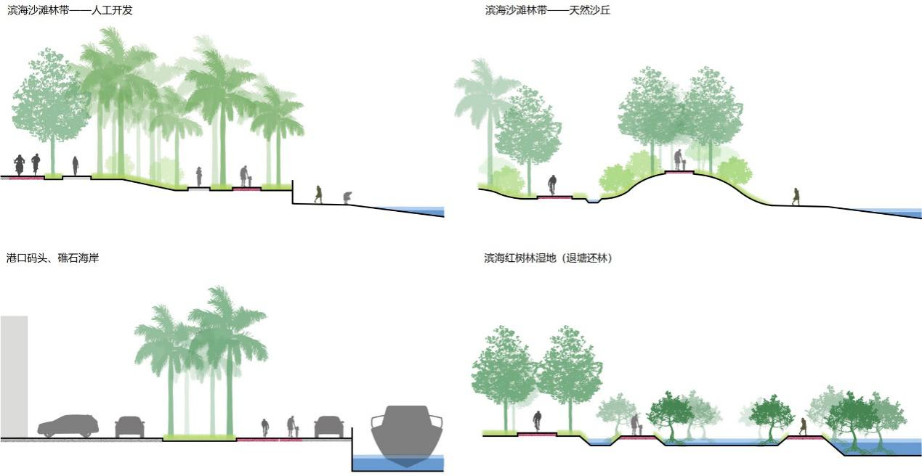
滨海绿道建设指引
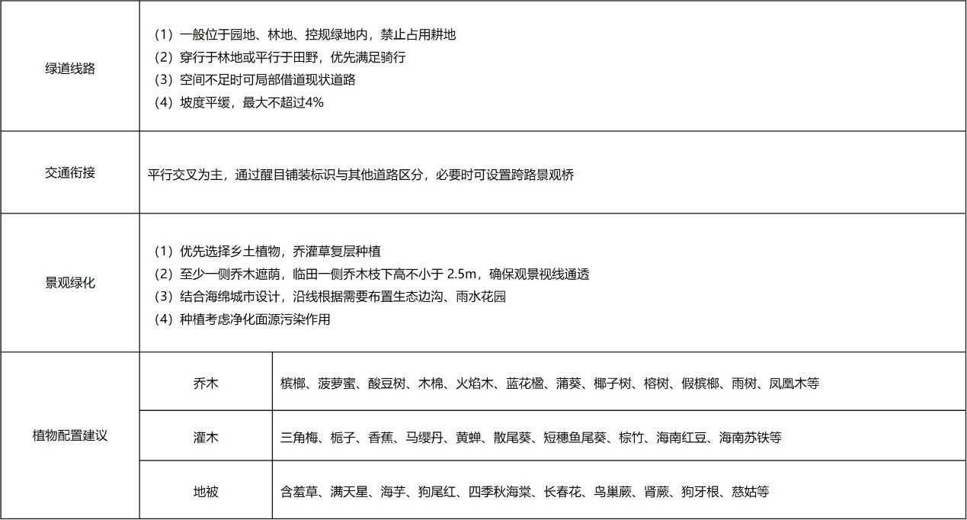

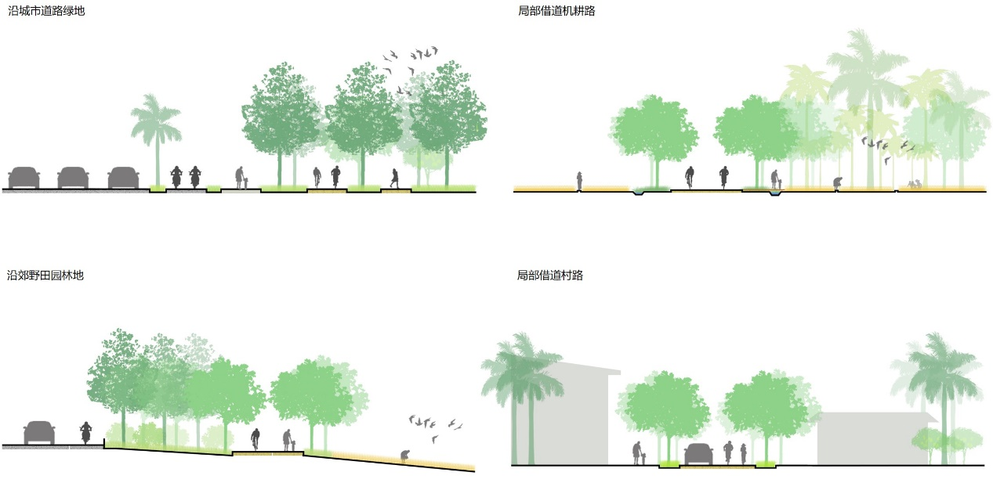林田绿道建设指引
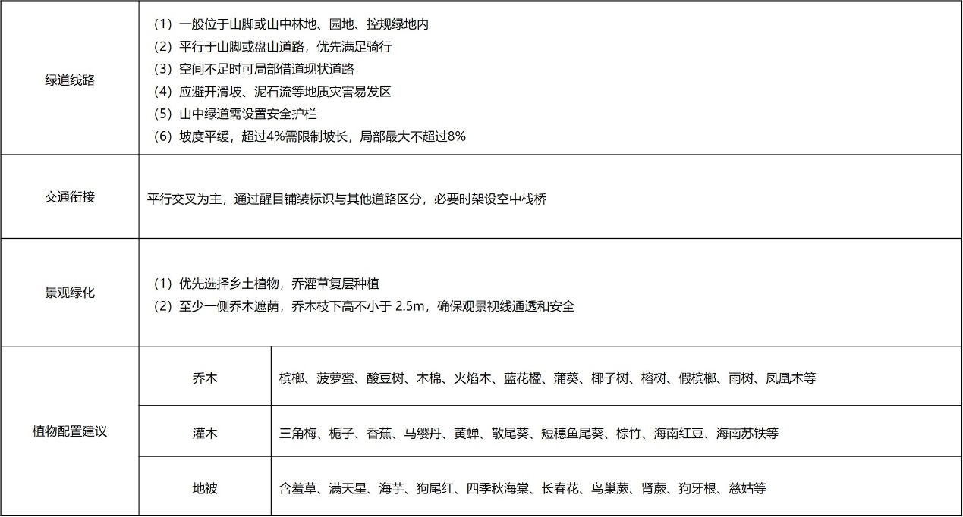

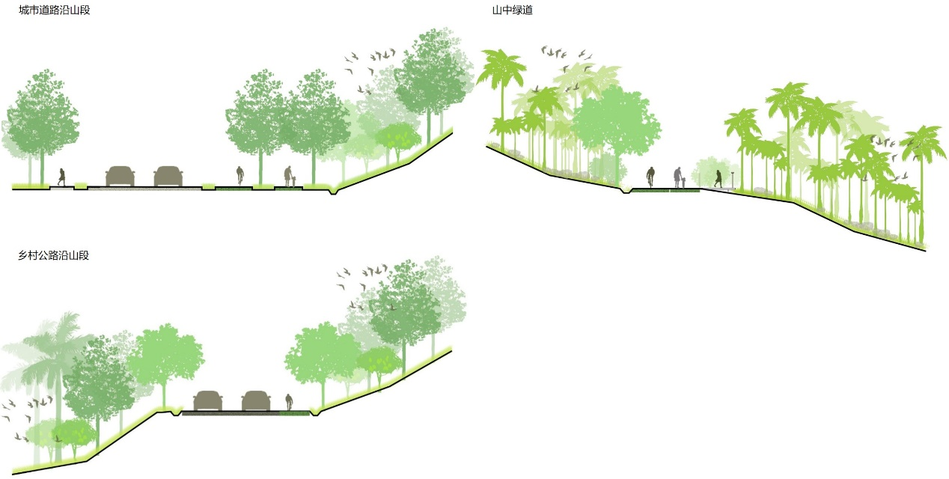
山地绿道建设指引
五、启动段修建性详细规划方案
在三亚全域“超级绿道”规划线路的基础上，落实“统一规划，分步实施”的原则，精选近期可实施并能见效果的线路作为启动段。
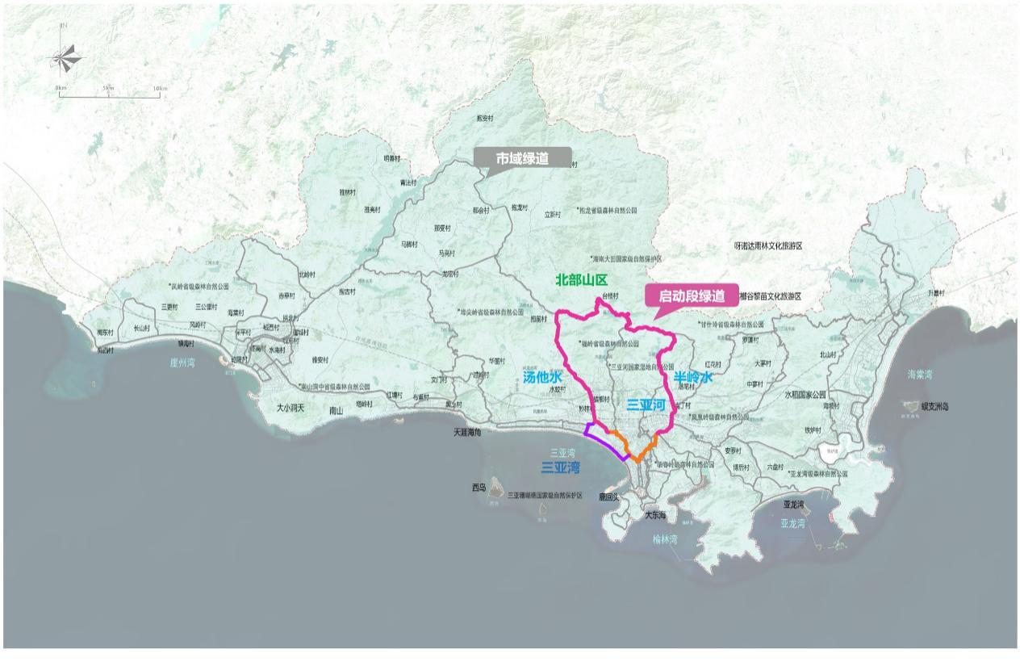
启动段绿道规划范围图
启动段绿道全长共80.8公里，其中乡村段为本次方案设计部分，全线长约65.05公里，外环长为52.22公里，中线（六罗水和水源池水库段）长为12.83公里。乡村段总体形成“三河、两带、十七节点”的结构布局，途经福万水库、半岭水库、水源池水库，绿道沿线串联12大行政村、3大乡村特色旅游资源、2大文物保护单位和6大主要旅游景点，同时与“两河四岸”绿道和三亚湾滨海绿道相连，共同组成体验魅力三亚的绿色通廊和窗口，是为“鹿城乡村玉带，百里风光画卷”。
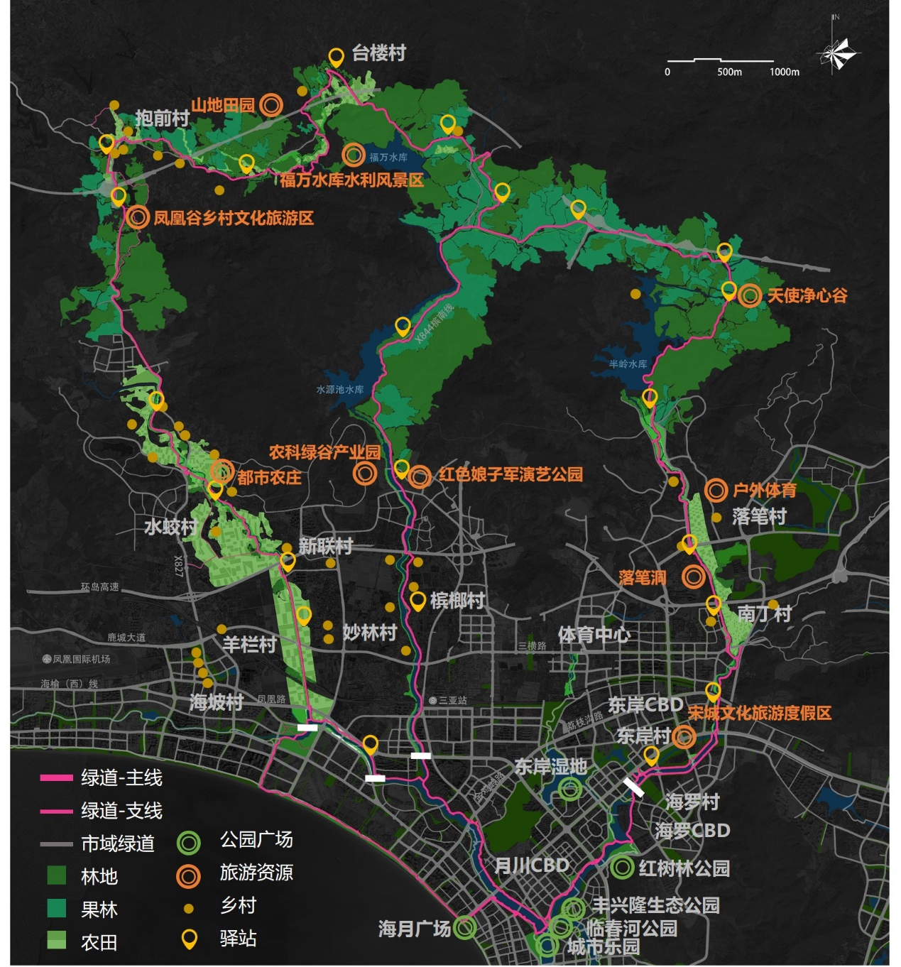
启动段绿道总平面图
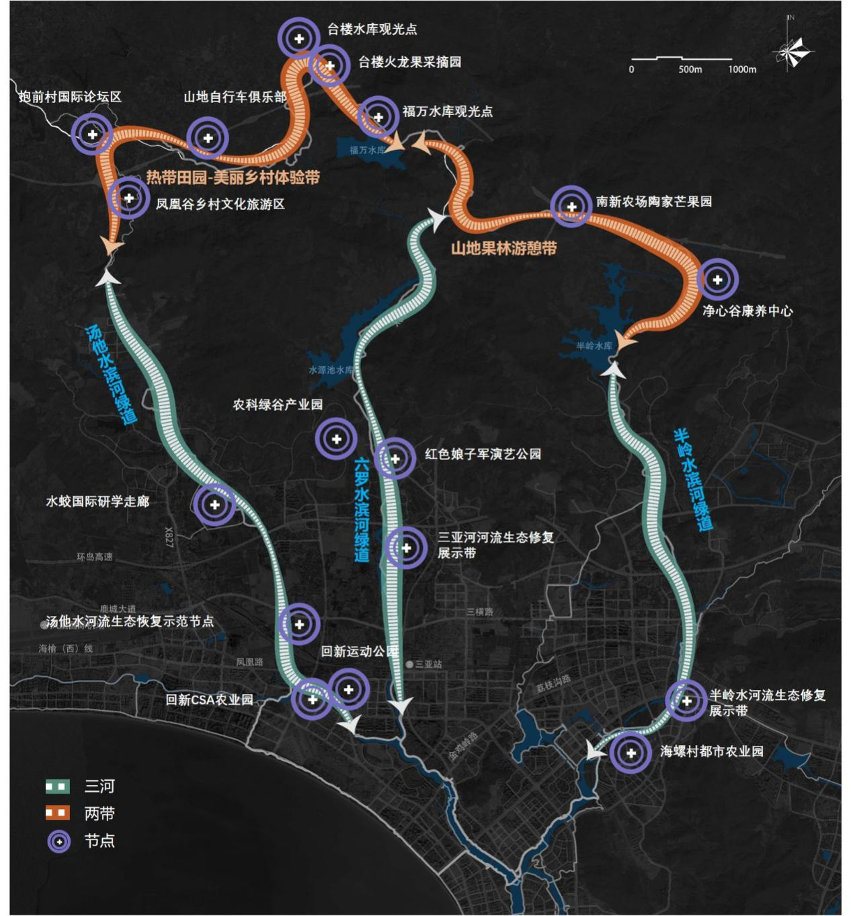
启动段绿道规划结构图
依托绿道，可举办鹿城“乡村振兴”马拉松赛和“健康三亚”自行车赛等特色主题赛事活动，推广跑步+骑行运动，为市民和游客提供健康服务，促进城乡交流和互动，推动乡村环境整治、基础设施和服务水平提升，实现城带乡发展，走向共同富裕。
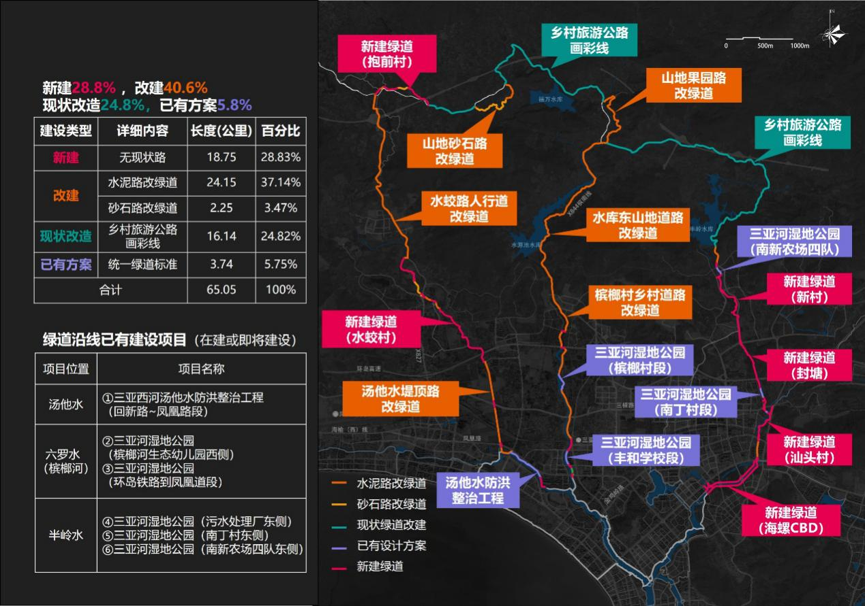
启动段绿道建设分类示意图
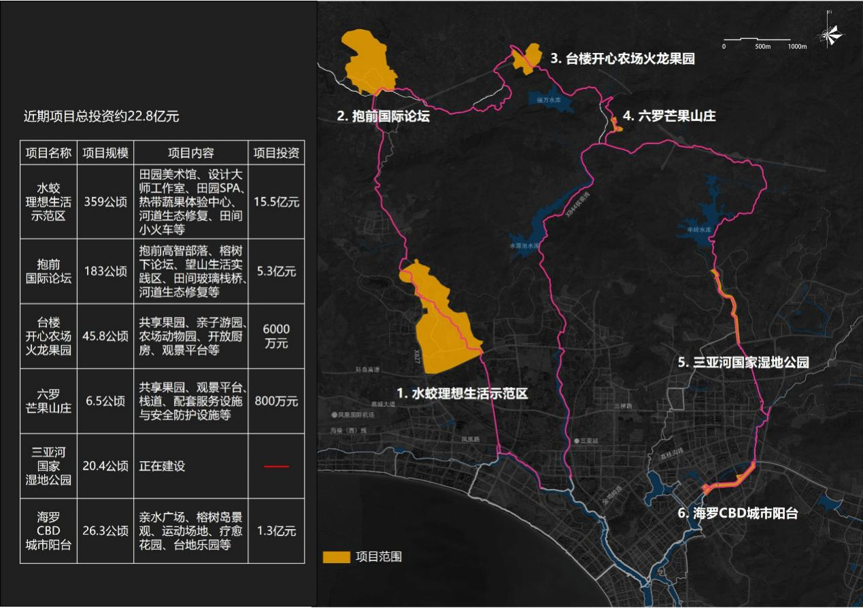
启动段绿道近期规划项目示意图
启动段绿道的“百里风光画卷”根据沿线景观资源和地域特色，共分为四大主题体验线路和十二卷特色绿道。其中，西线以热带田洋风光为特色，沿汤他水分为红林飞鸟、阡陌平原、城郭隐村、青山郁林四卷，打造诗意生活之旅；北线以山林绿谷风光为特色，沿乡村旅游公路分为碧谷金田、果林飘香两卷，打造果园体验之旅；东线以自然郊野为特色，沿半岭水分为高山平湖、落笔乡野和都市绿带三卷，打造畅游自然之旅；中线以文化走廊为特色，沿三亚西河分为活力长廊、文化名村和天池风光三卷，打造文化感知之旅。
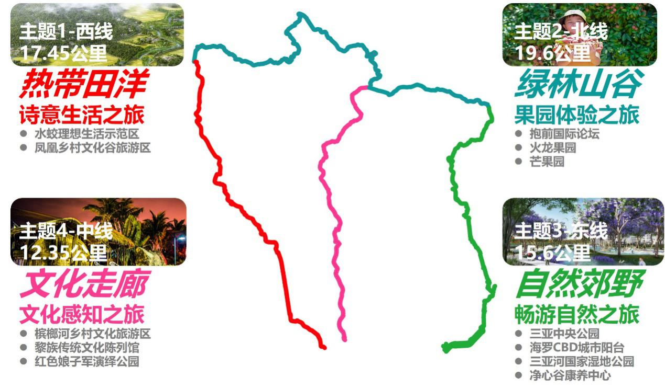
启动段绿道四大主题线路示意图
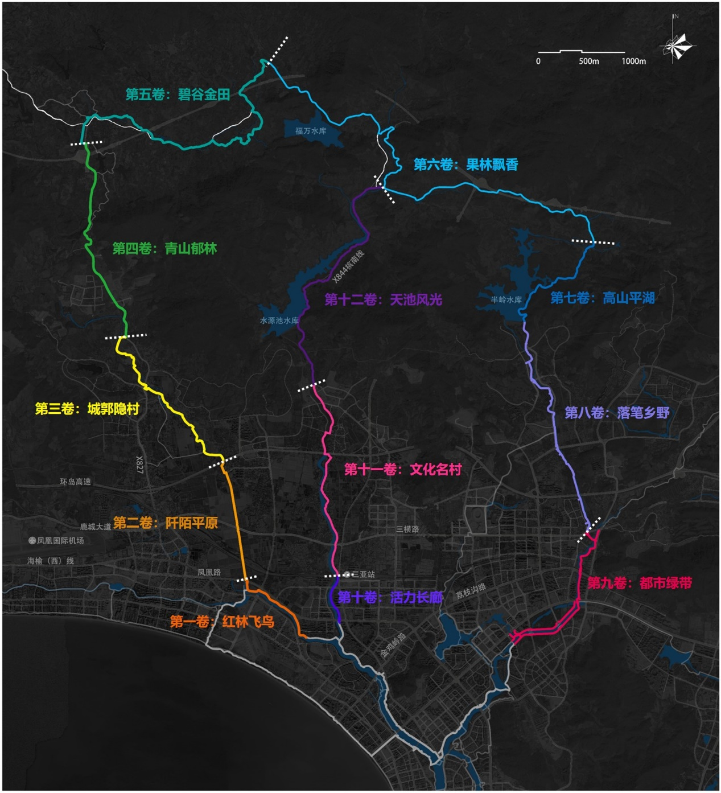
启动段绿道“十二卷”分段示意图

附图：
- 三亚市“超级绿道”规划范围图
- 三亚市“超级绿道”选线理想范围示意图
- 三亚市“超级绿道”规划网络图
- 三亚市“超级绿道”空间结构图
- 三亚市“超级绿道”分类示意图
- 三亚市“超级绿道”分型示意图
- 启动段绿道规划范围图
- 启动段绿道总平面图
- 启动段绿道规划结构图
- 启动段绿道分段图

